«УТВЕРЖДАЮ»  Врио начальника  Отдела Госавтоинспекции  МУ МВД «Якутское»  подполковник полиции  ___________Г.П. Иванов  «____»__________ 2025 г. | «УТВЕРЖДАЮ»  Заместитель начальника  Управление образования  Окружной администрации  города Якутска _____________ Е.Н. Давинян «_____»____________ 2025 г.

.

П О Л О Ж Е Н И Е
городского конкурса - соревнования
«Безопасное колесо – 2025»

I. Общие положения
Ежегодный городской конкурс-соревнование юных велосипедистов «Безопасное колесо-2025» (далее – Конкурс-соревнование) проводится Управлением образования Окружной администрации города Якутска совместно с Государственной инспекцией безопасности дорожного движения, с ООО ВУШ в г. Якутске с целью повышения эффективности работы по предупреждению дорожно-транспортных происшествий с участием детей и снижения тяжести их последствий, а также привлечения детей и подростков к систематическим занятиям спортом.

II. Задачи Конкурса-соревнования
- Закрепление обучающимися знаний ПДД и навыков их соблюдения;
- повышение интереса обучающихся к регулярным занятиям велоспортом;
- привлечение детей и подростков к участию в пропаганде Правил дорожного движения на улицах и дорогах среди сверстников;
- активизация работы отрядов юных инспекторов дорожного движения (далее - ЮИД) и вовлечение детей в эти отряды.

III. Организация и проведение Конкурса-соревнования
Организаторами конкурса являются:
• Управление образования Окружной администрации города Якутска;
• ОБ ДПС ГАИ МУ МВД России «Якутское».
Соорганизатор дополнительного этапа «Фигурное вождение электросамаката»:
• ООО ВУШ в г. Якутске.
Дата проведения: Конкурс - соревнование проводится 5 декабря 2025 год с 13.00ч.
Место проведения: МОБУ СОШ №3, г. Якутск, ул. Ленина, 60.
Заявки на участие подаются строго до 2 декабря 2025 года (включительно) на электронный адрес: school3@yakadm.ru по форме согласно приложение № 1.
Расходы на проезд и доставку участников к месту проведения Конкурса-соревнования несут направляющие организации. Сопровождающие команду представители педагогических коллективов муниципальных образовательных учреждений несут ответственность за жизнь и здоровье детей во время нахождения в пути.
По всем вопросам обращаться: г. Якутск, МОБУ СОШ №3, конт. телефон 35-08-49.

IV. Участники Конкурса-соревнования
Команда должна состоять из 4-х человек (из них не менее 2-х девочек) в возрасте 10-12 лет (2013, 2014, 2015 г.р.). Не допускаются к участию команды в неполном составе. Каждый член команды должен иметь парадную форму ЮИД и спортивную форму. От муниципального образовательного учреждения городского округа «город Якутск» допускается одна команда-победитель школьного этапа Конкурса-соревнования.

V. Документация
Каждая команда для участия в Конкурсе-соревновании должна иметь следующие документы:
1. Информационную справку об участии команды в школьном этапе Конкурса-соревнования «Безопасное колесо» и о мероприятиях по БДД, проводимых в муниципальном образовательном учреждении городского округа «город Якутск»;
2. Заявка по форме (приложение №1) (список команды с указанием ФИО, класса обучения, полной даты рождения всех участников), номер члена отряда ЮИД (личный код ЮИДовца, зарегистрированного на сайте «ЮИД.РФ»). Каждый участник команды должен иметь допуск врача к Конкурсу-соревнованию. Список утверждается директором муниципального образовательного учреждения и заверяется печатью учреждения.
3. Каждый участник должен при себе иметь:
- свидетельство о рождении, (оригинал и копия заверенная директором муниципального образовательного учреждения, передается при регистрации);
- договор о страховании жизни и здоровья от несчастных случаев на каждого участника Конкурса- соревнования (оригинал и копия при регистрации);
- согласие на обработку персональных данных на каждого участника конкурса (приложение №5)

VI. Программа Конкурса-соревнования
В программу Конкурса-соревнования включены 3 (три) обязательных этапа в личном зачете и 1 этап - в командном.
Дополнительно вводится конкурс «Фигурное вождение на электросамокате» (участвовать могут желающие). Данный конкурс не входит в итоговый протокол Конкурса-соревнования.
Личное первенство:
1 этап – «Знатоки Правил дорожного движения»;
2 этап - «Оказание первой доврачебной медицинской помощи»;
3 этап – «Фигурное вождение велосипеда».
Командное первенство:
4 этап - «Основы безопасности жизнедеятельности».
По итогам всех четырех этапов определяется команда- победитель.
Дополнительный 5 этап «Фигурное вождение на электросамокате».

VII. Условия проведения Конкурса-соревнований
Личное первенство:
1 этап «Знатоки Правил дорожного движения».
Соревнования первого этапа проводятся в виде электронного тестирования, состоящего из 20 вопросов по Правилам дорожного движения, на которые необходимо ответить в течение 15 минут. За каждый неправильный ответ начисляется 3 штрафных балла. При определении победителей этапа учитывается наименьшее количество набранных штрафных баллов. В случае равенства баллов первенство отдается участнику (команде), затратившему на прохождение этапа наименьшее время.
2 этап «Оказание первой доврачебной медицинской помощи».
Проводится в виде электронного тестирования. Тест состоит из 10 вопросов. За каждый неправильный ответ начисляется 2 штрафных балла. Участник должен знать виды ран и способы их обработки; виды повязок и способы их наложения; приемы остановки артериального, венозного и капиллярного кровотечений; уметь оказать первую помощь при переломах, ожогах, обморожении, шоке и обмороке; уметь делать искусственное дыхание и массаж сердца; знать приемы и способы транспортировки пострадавшего.
Общее время, отведенное на выполнение задания, ограничено - 10 минут. Если участник не уложился в контрольное время, то каждый нерешенный вопрос засчитывается как невыполненный. При определении победителей этапа учитывается наименьшее количество набранных штрафных баллов. В случае равенства баллов первенство отдается участнику, затратившему на прохождение этапа наименьшее время.
3 этап «Фигурное вождение велосипеда».
Соревнование этапа проходит на площадке, где последовательно друг за другом расставлены различные препятствия. Схема прилагается (приложение №2).
Штрафные баллы засчитываются, если участник допустил:
- пропуск препятствия, кегли;
- касание земли двумя ногами (падение с велосипеда);
- касание земли одной ногой;
- неполный проезд через препятствие;
- выезд за территорию площадки, где проводится соревнование;
Схема этапа и таблица штрафных баллов прилагается.
Велосипеды, средства защиты (шлемы, наколенники, налокотники) предоставляет принимающая сторона.

При определении победителей этапа учитывается наименьшее количество штрафных баллов. В случае равенства баллов первенство отдается участнику, затратившему на прохождение этапа наименьшее время.
Командное первенство:
4 этап «Основы безопасности жизнедеятельности».
Соревнования этапа проводятся в двух секциях «Мой друг велосипед» и «Дорожное движение» и выполняются всей командой.
Секция «Мой друг-велосипед»: на специальном планшете изображен велосипед. Участникам команды необходимо назвать 10 частей велосипеда. Время выполнения задания - 1 минута. За каждую ошибку или невыполненный ответ команда получает 1 штрафной балл.
Секция «Дорожное движение»: команда на макете «Дорожное движение» указывает с помощью фишек 10 неправильных типов поведения велосипедистов (пешеходов) на различных участках дороги в возрасте от 14 лет и старше. Время выполнения - 1 минута. За каждую ошибку команда получает 4 штрафных балла.
Дополнительный этап «Фигурное вождение электросамаката».
В данном этапе могут участвовать желающие участники команды.
Площадка этапа «Фигурное вождение электросамоката» содержит не менее 3 (трех), но не более 5 (пяти) препятствий. Фактический порядок расположения препятствий определяется Оператором и согласовывается с представителями организаторов. Расстояние между препятствиями не менее 2 (двух) метров.
Каждый желающий участник должен пройти все согласованные препятствия.
Утвержденные схемы (цветные, не менее 3 (трех) цветов, формат не менее А1) площадок станции размещаются в день конкурса. В случае любых изменений, внесенных в схему после ознакомления с ней всех участников конкурса, информация о данном факте доводится главным судьей конкурса до всех команд в день внесения изменений в схему. Правила проезда данного этапа на электросамокате представлены в приложении (приложение №4).
Состязания на каждой площадке станции проводятся в следующем порядке:
- по команде главного судьи станции участники приглашаются в техническую зону станции для экипировки (каждый участник должен быть обеспечен Оператором конкурса комплектом средств пассивной защиты (велошлем, наколенники, налокотники) и проведения инструктажа;
- судьи станции кратко напоминают участникам порядок и правила выполнения заданий;
- в заезде на одной площадке принимает участие только один участник;
- каждый участник команды перед стартом на подстанции «Фигурное вождение электросамоката» выбирает себе электросамокат, а на подстанции «Фигурное вождение велосипеда» выбирает соответствующий его росту велосипед. Рост измеряется без обуви. Помощники главного судьи станции при необходимости проводят регулировку велосипедов и электросамокатов в соответствии с физическими данными участников;
- по команде судьи станции участник выходит на старт;
- старт осуществляется на каждой площадке станции индивидуально по решению судьи станции;
- после проезда всех препятствий заезд завершается на финише;
- секундомер включается на старте по команде к началу движения и выключается после остановки и поднятия руки участником конкурса перед финишной планкой, судья станции на финише заносит контрольное время участника в протокол.
Очередность выступления участников из одной команды на площадках станции устанавливается состязающимися самостоятельно.
За соблюдением правил прохождения площадок станции наблюдают судьи станции, которые делают в ведомостях отметки о штрафных баллах каждого участника.
В конце выступления судьями станции составляется протокол, в котором указываются время прохождения участниками площадок станции и штрафные баллы.
В протоколе участника делается отметка о результатах пройденного состязания, после чего дневник возвращается участнику конкурса. Результаты из протоколов вносятся в сводную ведомость, которая утверждается подписью главного судьи станции и передается в Главную судейскую коллегию.
При определении команды-победителя учитывается количество полученных штрафных баллов каждым участником команды. При равенстве количества полученных штрафных баллов предпочтение отдается команде, затратившей наименьшее время на прохождение площадок станции. При равенстве количества полученных штрафных баллов и времени, затраченного на прохождение площадок станции, предпочтение отдается команде, суммарный возраст участников которой меньше.
За нарушение дисциплины во время выполнения заданий (разговор с другим участником, подсказка, спор с судьей станции и т.д.) участнику Конкурса-соревнования за первичное нарушение начисляется 3 (три) штрафных балла, за повторное нарушение участник отстраняется от состязаний на станции. При этом ему начисляется максимальное количество штрафных баллов, предусмотренных на данной станции.

VIII. Определение результатов
На всех этапах подсчет результатов ведется по количеству штрафных баллов, полученных как каждым участником лично, так и суммарно всеми членами команды. Итоги соревнования подводит судейская коллегия. Выигрывает та команда, которая после подсчета очков, набранных по итогам соревнований, получит наименьшее количество штрафных баллов.
Команды-победители за первые три лучших результата в командном зачете награждаются призами. Также награждаются по решению судейской коллегии лучшие мальчик и девочка, набравшие наибольшее количество баллов на четырех этапах личного первенства.
За дополнительный этап «Фигурное вождение на электросамокате» призы, дипломы предоставляются Организатором дополнительного этапа (ООО ВУШ в г. Якутске).

Приложение № 1

Заявка
на участие в городском конкурсе - соревновании
«Безопасное колесо – 2025»

Просим включить в список участников Конкурса-соревнования команду МОУ ГО «г. Якутск»
____________________________________________________________ в следующем составе:

п/п | Ф.И.О. Участника | Дата рождения, (полных лет) | Класс | ID (Личный код ЮИДОВца) | Допуск врача | Проведение инструктажа
1
2
3
4

Ф.И.О руководителя отряда:
________________________________________________________________________________

Ф.И.О сопровождающего:
________________________________________________________________________________

К.т. сопровождающего

Директор МОУ ГО «г. Якутск»:
__________________________(______________________________)

печать

Приложение №2

Схема этапа «Фигурное вождение велосипеда»

Препятствие 1 «Езда по квадрату» | Препятствие 2 «Перенос предмета»  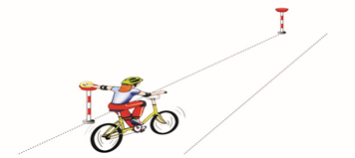 | Препятствие 3 «Узор»  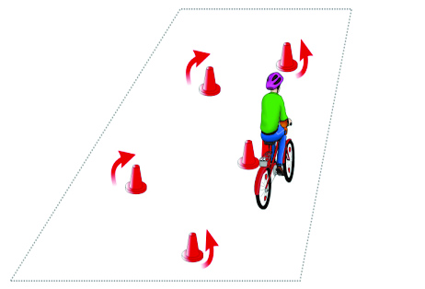 | Препятствие 4«Круг  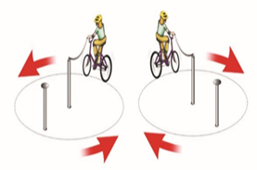
Препятствие 8 «Прицельное торможение  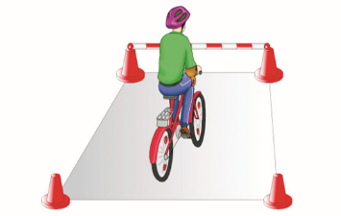 | Препятствие №7 «Восьмерка» или «Круг от Восьмерки»  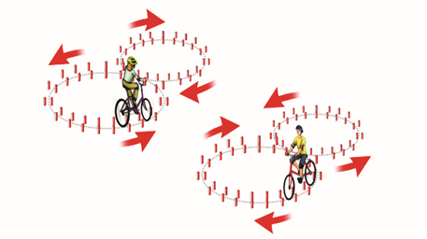 | Препятствие 6 «Дорога с искусственными неровностями | Препятствие 5 «Слалом»  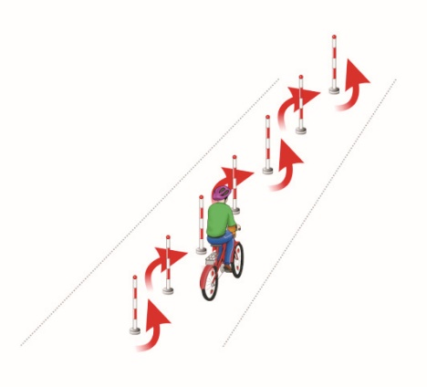

Внимание! Расположение этапов может измениться только по нумерации.

Приложение №3
Правила проезда этапов на велосипеде
Этап 1. «Езда по квадрату»
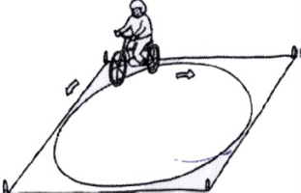
Используются четыре конуса по четырем углам квадрата и еще один для обозначения въездных ворот. На все конусы ставится 4 планки (полые алюминиевые трубки), три трубки, равные по длине стороне квадрата, одна трубка на 1,25 м короче. В результате образуется квадрат с въездными воротами. Каждая сторона 2,2 м. Ширина «въездных ворот» - 1,25 м.
Содержание ошибки | Штрафные баллы
Выезд за пределы трассы (каждый выезд) | 3
Касание или сдвиг граничных конусов, смещение планок (каждое нарушение) | 2
Касание ногой поверхности площадки при выполнении препятствия (каждое нарушение) | 2

Препятствие 6 «Прицельное торможение»
Длина коридора на 5 см. больше велосипеда, предоставляемого организаторами. Ширина коридора 80 см. Контур очерчивается линиями. По углам элемента устанавливаются конусы. Высота конуса до 40 см, радиус основания до 25 см. На верхнюю часть выездных конусов кладется планка (полая металлическая или пластиковая трубка) длиною 1 м.
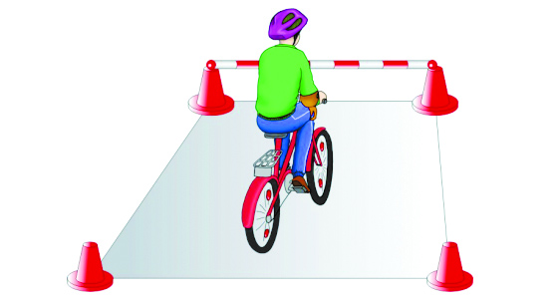
«Прицельное торможение». Участник, заезжая в коридор, должен произвести торможение велосипеда, максимально приблизив переднее колесо к планке, но, не сбив ее. | Нога или ноги находятся за пределами ограждения | 1
 | Велосипед находится за пределами ограждения | 2
 | Падение планки | 3

Препятствие 2 «Перенос предмета»
Используются две стойки, которые состоят из тяжелого основания, полой пластиковой трубы, с прикрепленными на их верхней части чашами. Высота стоек 1,2 м. Переносимый предмет – теннисный мяч или шар. Расстояние между стойками не менее 3 м.
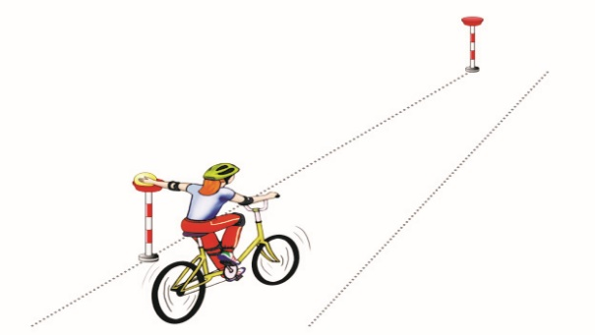
«Перенос предмета». Участник подъезжает к стойке, в чаше которой находится предмет. Берет предмет в правую руку и, держа его в руке, доезжает до следующей стойки, в чашу которой кладет предмет. | Проезд мимо стойки с предметом | 3
 | Падение предмета с конечной стойки (предмет не положен в чашу стойки) | 3
 | Падение предмета во время движения | 2
 | Падение стойки | 2
 | Касание велосипеда рукой, держащей предмет | 2
 | Выезд за пределы трассы

Препятствие 3 «Узор из конусов»
Используются дорожные конусы в количестве 5 штук, которые устанавливаются на площадке длиной 5,5 м. и шириной 3 м. Расстояние между конусами и ограничительными линиями – 80 см. Расстояние от 1 до 2 конуса – 1,15 м., от 1 до 3 конуса – 2,3 м.
«Узор из конусов». Участник проезжает между всеми конусами по порядку, стараясь их не задеть и не выехать за габариты площадки. | Сдвиг конуса (за каждый) | 1
 | Падение конуса (за каждый) | 2
 | Пропуск конуса | 2
 | Выезд за пределы габаритов препятствия (за каждый) | 2

Препятствие 4 «Слалом»
Используются стойки на основании. Основание – утяжеленный цилиндр диаметром 15 см. и высотой 10 см. К центру основания крепится полая металлическая или пластиковая трубка. Общая высота стойки от 1,3 до 1,7 м. Расстояние между первой и второй стойками 1,3 м. Каждое следующее расстояние между стойками уменьшается на 5 см. Всего в препятствии используется не более 7 стоек. Ограничительная линия проходит по всей длине препятствия на расстоянии 1 м. слева и справа от стоек.
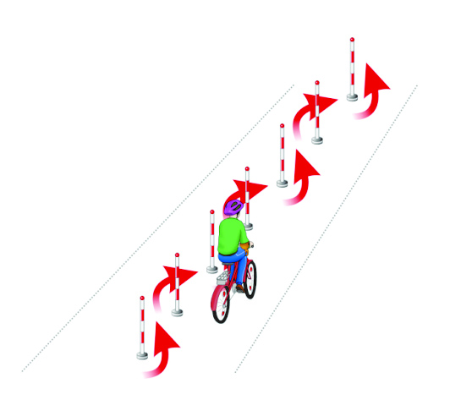
«Слалом». Участник проезжает между стойками, поочередно огибая каждую с правой или левой стороны и стараясь не задеть их. | Смещение или касание стойки | 1
 | Падение стойки | 2
 | Пропуск стойки | 3
 | Выезд за пределы трассы | 3

Препятствие 5 «Дорога с искусственными неровностями»
Используется не менее 5 объемных фигур прямоугольной формы, которые располагаются в шахматном порядке. Размер каждой из фигур 30 на 40 см.

«Дорога с искусственными неровностями для ограничения скорости».  Участник должен проехать поимпровизированному участку  дороги с искусственныминеровностями между фигур,  стараясь не задеть их. | Выезд за пределы дороги (включает в себя сдвиг любой фигуры) | 2 штрафных балла

Препятствие 4 «Круг»
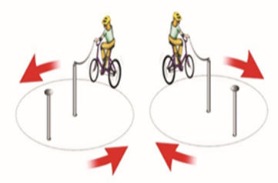
Центральная и крайняя стойка высотой от 1 до 1,5 м. на тяжелом основании. На верху крайней стойки находится квадратная магнитная (магнит слабый) площадка размером 12 см. К верхней части центральной стойки прикрепляется один конец цепи (легкой, можно пластмассовой). В торец палочки (жезла) крепится второй конец цепи.
На жезле с двух сторон прикреплены магнитные площадки шириной 2,5 см. и длиной 7 см., ближе к концу крепления с цепочкой. Радиус круга – 2 м. Длина цепи – 2,5 м. Длина жезла – 25 см. Диаметр жезла – 2,5 см.

Круг». Участник подъезжает к крайней стойке, берет жезл с прикрепленной цепочкой в правую или левую руку, проезжает круг по часовой или  против часовой стрелки и кладет жезл на площадку  крайней стойки. | Не взята цепочка | 3
 | Бросание цепочки | 3
 | Касание цепочкой поверхности площадки (каждое касание) | 1
 | Смещение опоры | 1
 | Касание велосипеда рукой,  держащей цепочку | 2
 | Опрокидывание стойки | 2

Препятствие «Восьмерка» или Круг от Восьмерки»

Используются фишки (кегли) высотой до 25 см. и диаметром до 7 см. Фишки (кегли) выставляются в виде двух соприкасающихся кругов. Малый круг: внешний радиус от 2,5 до 3,5 м., внутренний радиус от 2 до 3,0 м. Большой круг: внешний радиус от 3 до 4 м., внутренний радиус – от 2,5 до 3,5 м. Расстояние между фишками не более 50 см.

«Восьмерка» или «круг от восьмерки». Участник  проезжает препятствие по коридору,  образованному фишками (кеглями), которые  расположены по линиям малого и большого  кругов. Заезд в препятствие с любой стороны. | Падение 1 фишки(кегли) (каждой) | 1
 | Выезд за приделыпрепятствия (за каждую непройденную фишку  (кеглю)) | 1
 | Выезд за пределы препятствия (за пропущенные 10 и более фишек (кеглей)) | 10
 | Падение 10 и более фишек (кеглей) | 10
Приложение №4

Дополнительный этап «Фигурное вождение электросамоката»

Препятствие 1 «Зауженная прямая дорожка»
Используются фишки (тарелки, шайбы) 4-х цветов, которые расположены вплотную друг к другу. Длина дорожки не менее 3 м. Ширина в начале дорожки не менее 55 см, в конце не менее 25 см (расстояние измеряется между внутренними краями фишек (тарелок, шайб)).

«Зауженная прямая дорожка» | Смещение фишек (тарелок, шайб) в первом секторе | 4
Участник должен проехать  по габаритной дорожке  из фишек (тарелок, шайб),  стараясь не сместить их. | Смещение фишек (тарелок, шайб) во втором секторе | 3
 | Смещение фишек (тарелок, шайб) в третьем секторе | 2
 | Смещение фишек (тарелок, шайб) в четвертом секторе | 1

Препятствие 2 «S-образная дорога»
Используются фишки (кегли) высотой не более 25 см и шириной основания не менее 7 см. Фишки (кегли) выставляются в виде S-образной дороги шириной в 80 см и расстоянием между фишками (кеглями) по каждой стороне не более 50 см. Угол поворотов должен составлять не менее 35 градусов. Фигура состоит из двух полуокружностей, внутренний радиус меньшей - до 3 м, большей - до 3,5 м.

«S-образная дорога» Участник проезжает  образованному фишками  (кеглями), которые  расположены по линиям малой и большой полуокружностей. | Удар или смещение 10 и более фишек(кеглей) | 10
 | Выезд за пределы препятствия(за пропущенные 10 и более фишек) | 10
 | Удар или смещение 1 фишки (кегли) | 1
 | Выезд за пределы препятствия(за каждую пропущенную фишку) | 1

Препятствие 3 «Пешеходный переход»
Имитация пешеходного перехода. Длина коридора не менее 3 м, ширина коридора не менее 1,5 м. По углам пешехода установлены конусы.

«Пешеходный переход»  Участник подъезжает к пешеходному переходу, останавливается, спешивается, смотрит по сторонам и переходит по пешеходному переходу, далее продолжает движение на электросамокате. | Участник не спешился | 10
 | Участник не посмотрел по сторонам / не посмотрел в одну из сторон | 5

Препятствие 4 «Кривая дорожка»
Используются фишки диаметром не менее 7 см и высотой не менее 12 см. Необходимо не менее 20 фишек, которые устанавливаются, образуя габаритную букву «П». Расстояние между фишками не менее 70 см, ширина габаритного коридора
не менее 100 см. Длина верхней перекладины образованной габаритной буквой «П» не менее 340 см. Расстояние между 1 и 2 фишками верхней перекладины не менее 70 см, между 2, 3 и 3, 4 не менее 100 см. Участник проезжает по дорожке из фишек, стараясь их не коснуться.

Кривая дорожка»  Участник проезжает  по дорожке из фишек, стараясь их не коснуться. | Падение фишки (за каждую) | 1
 | Сдвиг фишки (за каждую) | 1
 | Выезд за пределы габаритов препятствия (каждый) | 1

Препятствие 5 «Прицельное торможение»
Длина коридора не менее чем на 10-15 см больше длины электросамоката (общая длинна не менее 115 см), предоставляемого организаторами. Ширина коридора не менее 80 см. Контур очерчивается линиями. По углам элемента устанавливаются конусы. Высота конуса не более 40 см, радиус основания не более 25 см. На верхнюю часть выездных конусов кладется полая металлическая трубка длиною не менее 1 м.

Прицельное торможение»  Участник заезжает в коридор,  должен произвести торможение электросамоката, максимально приблизив электросамокат к планке, но не сбив ее. После остановки необходимо поставить ногу на поверхность площадки и поднять руку вверх, обозначив выполнение препятствия. | Не поднята рука | 5
 | Падение планки | 3
 | Электросамокат находится за пределами ограждения | 2
 | Нога или ноги находятся за пределами ограждения | 1

Препятствие 6 «Слалом»
Используются стойки на основании. Основание - утяжеленный цилиндр диаметром не менее 15 см и высотой не менее 10 см. К центру основания крепится полая металлическая или пластиковая трубка. Общая высота стойки от 1,3 до 1,7 м. Расстояние между первой и второй стойками 1,7 м. Каждое следующее расстояние между стойками уменьшается на 5 см. Всего в препятствии используется не более 5 стоек. Ограничительная линия проходит по всей длине препятствия на расстоянии не менее 1,5 м слева и справа от стоек.

«Слалом»  Участник проезжает между  стойками, поочередно огибая  каждую с правой или левой стороны и стараясь не задеть их. | Выезд за пределы трассы | 4
 | Пропуск стойки | 3
 | Падение стойки | 2
 | Смещение или касание стойки | 1

Штрафные баллы, начисляемые за нарушения на всех элементах (препятствиях) четвертой станции «Фигурное вождение»

Нарушение | Суммарное количество штрафных баллов, которое можно получить на данном препятствии
Пропуск препятствия целиком | 30
Неполный проезд препятствия | 20
Падение с велосипеда/электросамоката | 15
Касание ногой поверхности площадки между препятствиями (каждое касание) | 10
Касание ногой поверхности площадки  при выполнении препятствия (каждое касание) | 1

Приложение № 5

Согласие родителей (законных представителей) на предоставление и обработку
персональных данных

Я,___________________________________________________________________(ФИО), проживающий(ая) по адресу:
_________________________________________________________________________________,
паспорт серия __________ № ___________ выдан (кем и когда) _____________________ _________________________________________________________________________________,
телефон: ________________________, электронная почта ____________________________, являюсь законным представителем несовершеннолетнего
_________________________________________________________________________________.
Даю свое согласие на предоставление и обработку моих персональных данных и персональных данных моего ребенка (подопечного), необходимых для организации проведения городского конкурса – соревнования «Безопасное колесо – 2025».
Я согласен (согласна), что фото-видео изображения и следующие сведения о моем ребенке (подопечном) (фамилия, имя, отчество, пол, название творческого объединения, группа, название и номер школы, класс) могут быть указаны на дипломах и т.п., а также размещены на официальных сайтах РС(Я), Управления образования Окружной администрации города Якутска, Окружной администрации города Якутска и др.
С условиями согласия ознакомлен(а), претензий не имею.

Дата:__________________________

Подпись: ______________________

